Міністерство освіти і науки України

Національний університет «Львівська політехніка»

Кафедра систем штучного інтелекту



**Звіт**

про виконання

**Лабораторних та практичних робіт по Епіку 3**

***з дисципліни:*** «Мови та парадигми програмування»

***з розділу***: «Цикли. Вкладені цикли.Функції. Перевантаження функцій. Рекурсія»

***Виконав:***

студент групи ШІ-11

Грицеляк Маркіян Орестович

# **Тема роботи:**

Цикли. Вкладені цикли. Синтаксис та практичне застосування. Функції. Перевантаження функцій. Рекурсія та рекурсивні функції.

# **Мета роботи:**

Опрацювати теоретичні відомості по циклах та відповідно навчитись використовувати їх на практиці для вирішення задач. Вкладені цикли. Опрацювати матеріал по функціях та первантаженню функцій; рекурсію та рекурсивні функції та навчитись їх практично застосовувати.

# **Теоретичні відомості:**

1. Теоретичні відомості з переліком важливих тем:

* Тема №1: Цикли (for, while, do while).Синтаксис.
* Тема №2: Функції (параметри, перевантаження функцій, рекурсія) .

1. Індивідуальний план опрацювання теорії:

* Тема №1: Цикли

о Джерела Інформації:

* + - [https://vns.lpnu.ua/pluginfile.php?file=%2F1143185%2Fmod_resource%2Fcontent%2F1%2FЛабораторна%20робота%20№%202.pdf](https://vns.lpnu.ua/pluginfile.php?file=%2F1143185%2Fmod_resource%2Fcontent%2F1%2F%D0%9B%D0%B0%D0%B1%D0%BE%D1%80%D0%B0%D1%82%D0%BE%D1%80%D0%BD%D0%B0%20%D1%80%D0%BE%D0%B1%D0%BE%D1%82%D0%B0%20%E2%84%96%202.pdf)
    - [https://vns.lpnu.ua/pluginfile.php?file=%2F1144107%2Fmod_resource%2Fcontent%2F1%2FЛабораторна%20робота%20№%203.pdf](https://vns.lpnu.ua/pluginfile.php?file=%2F1144107%2Fmod_resource%2Fcontent%2F1%2F%D0%9B%D0%B0%D0%B1%D0%BE%D1%80%D0%B0%D1%82%D0%BE%D1%80%D0%BD%D0%B0%20%D1%80%D0%BE%D0%B1%D0%BE%D1%82%D0%B0%20%E2%84%96%203.pdf)
    - <http://cpp.dp.ua/operatory-tsyklu/>
    - <https://acode.com.ua/urok-72-tsykl-for/>
    - <https://acode.com.ua/urok-71-tsykl-do-while/>
    - <https://acode.com.ua/urok-70-tsykl-while/>
    - <https://acode.com.ua/urok-73-operatory-break-i-continue/>
    - Матеріал, опрацьований на лекціях та у ВНС
  + Що опрацьовано:
    - Опрацьовано теорію по темах: Цикли (for, while ,do while) оператори break, continue. Вкладені цикли.
  + Статус: Ознайомлений
  + Початок опрацювання теми: 24.10.2023
  + Звершення опрацювання теми: 01.12.2023

* Тема №2: Функції

о Джерела Інформації:

* + - [https://vns.lpnu.ua/pluginfile.php?file=%2F1265932%2Fmod_resource%2Fcontent%2F1%2FЛабораторна%20робота%20№%207.pdf](https://vns.lpnu.ua/pluginfile.php?file=%2F1265932%2Fmod_resource%2Fcontent%2F1%2F%D0%9B%D0%B0%D0%B1%D0%BE%D1%80%D0%B0%D1%82%D0%BE%D1%80%D0%BD%D0%B0%20%D1%80%D0%BE%D0%B1%D0%BE%D1%82%D0%B0%20%E2%84%96%207.pdf)
    - <https://acode.com.ua/urok-108-perevantazhennya-funktsij/>
    - <https://acode.com.ua/urok-113-rekursiya-i-chysla-fibonachchi/>
    - <https://acode.com.ua/urok-17-chomu-funktsiyi-korysni-i-yak-yih-efektyvno-vykorystovuvaty-v-programuvanni/>
    - <https://acode.com.ua/urok-16-parametry-i-argumenty-funktsij/>
    - <https://acode.com.ua/urok-22-prototyp-funktsiyi-i-poperednye-ogoloshennya/>
    - <https://acode.com.ua/urok-117-elipsys/>
    - Матеріал, опрацьований на лекціях та у ВНС
  + Що опрацьовано:
    - Опрацьовано теорію по темах: Функції, перевантаження функції, параметри в функції, рекурсія.
  + Статус: Ознайомлений
  + Початок опрацювання теми: 24.10.2023
  + Звершення опрацювання теми: 01.12.2023

# **Виконання роботи:**

## **1. Опрацювання завдання та вимог до програм та середовища:**

Завдання №1 **VNS Lab 2**

* Варіант 19

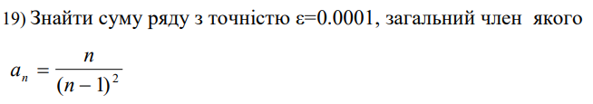

*Малюнок 1. Завдання до VNS lab 2 variant 19*

* Ознайомитися з інструкцією виконання завдання

[https://vns.lpnu.ua/pluginfile.php?file=%2F1143185%2Fmod_resource%2Fcontent%2F1%2FЛабораторна%20робота%20№%202.pdf](https://vns.lpnu.ua/pluginfile.php?file=%2F1143185%2Fmod_resource%2Fcontent%2F1%2F%D0%9B%D0%B0%D0%B1%D0%BE%D1%80%D0%B0%D1%82%D0%BE%D1%80%D0%BD%D0%B0%20%D1%80%D0%BE%D0%B1%D0%BE%D1%82%D0%B0%20%E2%84%96%202.pdf)

* Протестувати програму

Завдання №2 **VNS Lab 3**

* Варіант: 19



*Малюнок 2. Завдання до VNS lab 3 variant 19*

* Ознайомитися з інструкцією виконання завдання

[https://vns.lpnu.ua/pluginfile.php?file=%2F1144107%2Fmod_resource%2Fcontent%2F1%2FЛабораторна%20робота%20№%203.pdf](https://vns.lpnu.ua/pluginfile.php?file=%2F1144107%2Fmod_resource%2Fcontent%2F1%2F%D0%9B%D0%B0%D0%B1%D0%BE%D1%80%D0%B0%D1%82%D0%BE%D1%80%D0%BD%D0%B0%20%D1%80%D0%BE%D0%B1%D0%BE%D1%82%D0%B0%20%E2%84%96%203.pdf)

* Протестувати програму

Завдання №3 **VNS Lab 7 Task 1**

* Варіант 19

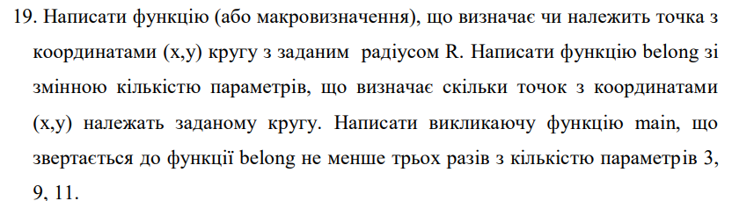

*Малюнок 3. Завдання до VNS lab 7 task 1 variant 19*

* Ознайомитися з інструкцією виконання завдання

[https://vns.lpnu.ua/pluginfile.php?file=%2F1265932%2Fmod_resource%2Fcontent%2F1%2FЛабораторна%20робота%20№%207.pdf](https://vns.lpnu.ua/pluginfile.php?file=%2F1265932%2Fmod_resource%2Fcontent%2F1%2F%D0%9B%D0%B0%D0%B1%D0%BE%D1%80%D0%B0%D1%82%D0%BE%D1%80%D0%BD%D0%B0%20%D1%80%D0%BE%D0%B1%D0%BE%D1%82%D0%B0%20%E2%84%96%207.pdf)

* Протестувати програму

Завдання №4 **VNS Lab 7 Task 2**

* Варіант 19

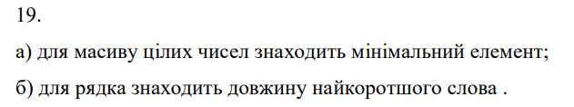

*Малюнок 4. Завдання до VNS lab 7 task 2 variant 19*

* Ознайомитися з інструкцією виконання завдання

[https://vns.lpnu.ua/pluginfile.php?file=%2F1265932%2Fmod_resource%2Fcontent%2F1%2FЛабораторна%20робота%20№%207.pdf](https://vns.lpnu.ua/pluginfile.php?file=%2F1265932%2Fmod_resource%2Fcontent%2F1%2F%D0%9B%D0%B0%D0%B1%D0%BE%D1%80%D0%B0%D1%82%D0%BE%D1%80%D0%BD%D0%B0%20%D1%80%D0%BE%D0%B1%D0%BE%D1%82%D0%B0%20%E2%84%96%207.pdf)

* Протестувати програму

Завдання №5 **Practice class task**

* Ознайомитися з інструкцією виконання завдання

Ви створюєте просту програму керування бібліотекою. Книги в бібліотеці є, користувачі можуть їх взяти або повернути.

Програма повинна вміти:

Перерахувати всі книги.

Дозволити взяти книгу (за наявності)

Дозволити повернення книги.

Важливі деталі для врахування в імплементації програми

while: продовжувати працювати, доки користувач не вирішить вийти.

do while: Після кожної операції (позичити, повернути, перерахувати) запитуйте користувача, чи хоче він виконати іншу операцію. Якщо так, поверніться назад.

for: список усіх книг за допомогою циклу.

for each: перевірити наявність кожної книги.

goto: якщо користувач вводить неправильний вибір, використовуйте goto, щоб перенаправити його до головного меню.

* Протестувати програму

Завдання №6 **Self Practice Task 1 - Algotester “Депутатські гроші”**

* Ознайомитися з інструкцією виконання завдання

<https://algotester.com/uk/ArchiveProblem/DisplayWithEditor/6>

* Протестувати програму

Завдання №7 **Self Practice Task 2**

* Ознайомитися з інструкцією виконання завдання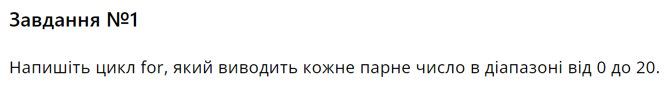
* Протестувати програму

Завдання №8 **Self Practice Task 3**

* Ознайомитися з інструкцією виконання завдання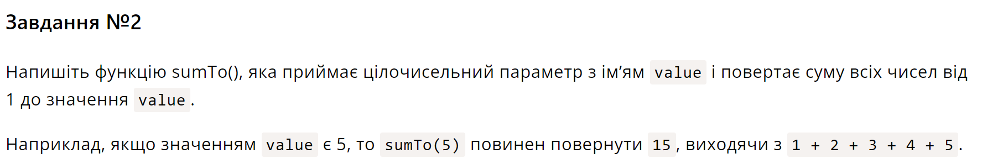
* Протестувати програму

## **2. Дизайн та запланована оцінка часу виконання завдань:**

Блок схема до задачі по епіку “**VNS Lab 3”**

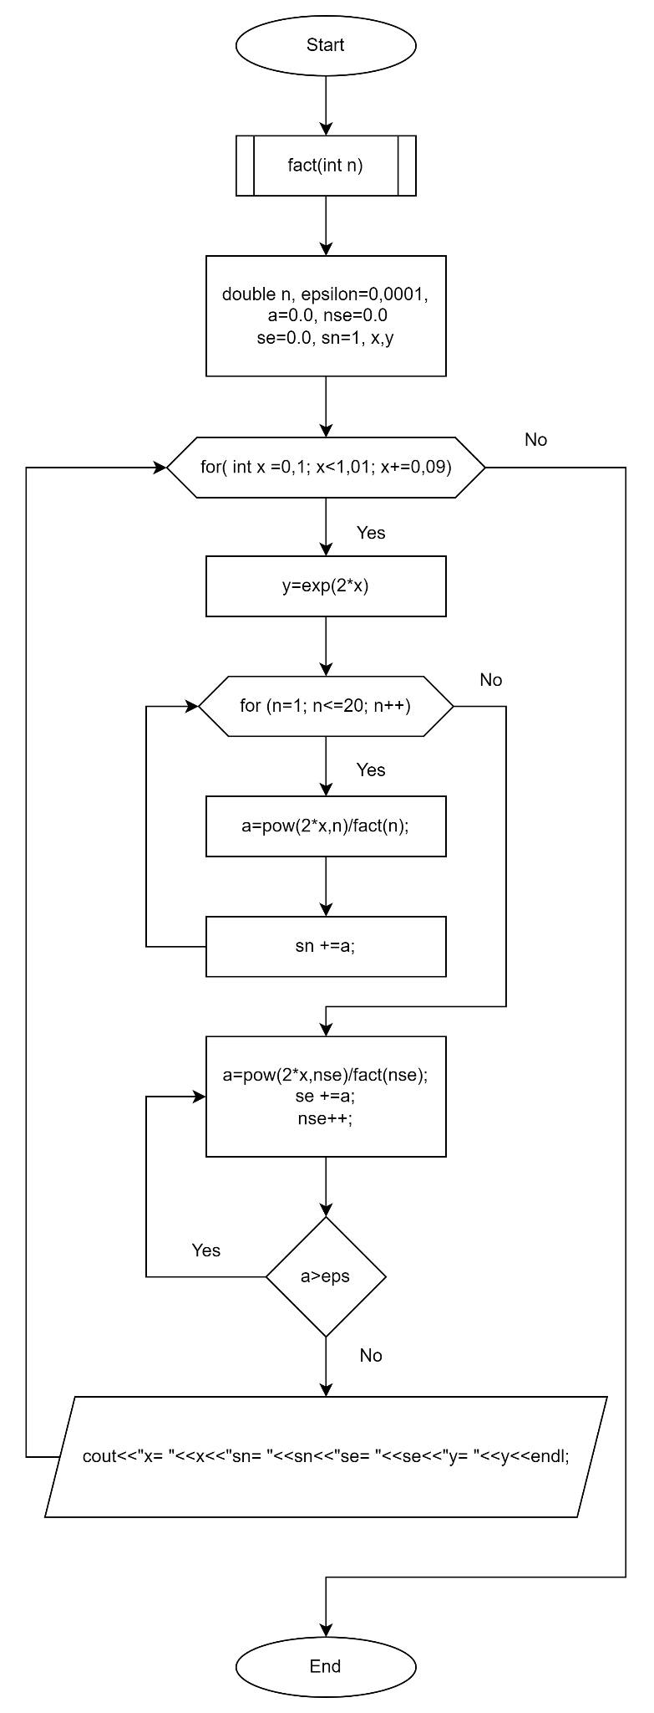

*Малюнок 5. Блок-схема до програми по епіку*

*VNS lab 3*

* Планований час на реалізацію: 1 година

## **4. Код програм з посиланням на зовнішні ресурси:**

Завдання №1 **VNS Lab 2**

#include <iostream>

#include <cmath>

using namespace std;

int main()

{

double eps= 0.0001;// If the value of a is lower than 0.0001, we stop the cycle

double s= 0.0;// Initial value of sum

double a= 0.0; //initial value of a member

int n = 2; // Initial value of n , because (n-1)!= 0

do

{

a= n/pow((n-1),2);// The formula of the common member

s += a;// we add every member to the sum

n++;// we increase the value of n by 1 with every cycle

}

while( a >= eps);//The cycle repeats, until the value of a will be lower than 0.0001

cout<<"Variant 19"<<endl;

cout<<"The sum of a range with precision to "<<eps<<" is equal: "<<s<< endl;

return 0;

}

Код до програми **VNS Lab 2**

<https://github.com/artificial-intelligence-department/ai_programming_playground/blob/epic_3_practice_and_labs_markiian_hrytseliak/ai_11/markiian_hrytseliak/Epic%203/vns_lab_2_task_1_variant_19_markiian_hrytseliak.cpp>

Посилання на код в pull request

Завдання №2 **VNS Lab 3**

#include <iostream>

#include <cmath>

using namespace std;

long fact(int n){

if (n ==0 || n==1){

return 1;

}

else

return n*fact(n-1);

}

int main(){

cout<<"VNS lab 3 "<<endl;

cout<<"Variant 19"<<endl;

cout<<"The sum of a range for maximum n = 20 with precision to epsilon = 0.0001 for every function is: "<<endl;

double x,y,a,n,nse,eps = 0.0001,se,sn;

for(x=0.1; x <= 1.01; x +=0.09)

{

a=0.0;

se=0.0;

sn= 1;

nse=0.0;

y=exp(2*x);

for(n=1; n<=20; n++)

{

a=pow(2*x,n)/fact(n);

sn +=a;

}

do{

a=pow(2*x,nse)/fact(nse);

se+=a;

nse++;

}

while(a > eps);

cout<<"x="<< x <<" sn="<< sn <<" se="<< se <<" y="<< y <<endl;

}

return 0;

}

Код до програми **VNS Lab 3 task 1**

<https://github.com/artificial-intelligence-department/ai_programming_playground/blob/epic_3_practice_and_labs_markiian_hrytseliak/ai_11/markiian_hrytseliak/Epic%203/vns_lab_3_task_1_variant_19_markiian_hrytseliak.cpp>

Посилання на код в pull request

Завдання №3 **VNS Lab 7 task 1**

#include <iostream>

#include <cmath>

#include <stdarg.h>

using namespace std;

// Micro Function for the circle;

int circle(double x, double y, double R)

{

int func=sqrt(pow(x,2)+pow(y,2));

return func <= R;

}

// Function that determines whether point belongs to the circle;

int belong(int R,int n, ...)

{

int cnt =0;

va_list arguments;

va_start(arguments, n);

for (int i = 0; i < n; i++) {

int x = va_arg(arguments, int);

int y = va_arg(arguments, int);

if (circle(x, y, R)) {

cnt++;

}

}

va_end(arguments);

return cnt;

}

int main()

{

int Case_1= belong(30 ,3, 0,2, 4,6, 8,10);

int Case_2= belong(30 ,9, 1,2 ,3,4, 5,6, 7,8, 9,10, 11,12, 13,14, 22,25, 30,30 );

int Case_3= belong(30 ,11, 1,1, 2,2, 3,3, 4,4, 5,5, 6,6, 7,7, 8,8, 9,9, 10,10, 25,25);

cout<<"VNS lab 7 "<<endl;

cout<<"Variant 19"<<endl;

cout<<"Task 1 "<<endl;

cout<<"Number of points that belong to the circle with 3 parameters:"<<Case_1<<endl;

cout<<"Number of points that belong to the circle with 9 parameters:"<<Case_2<<endl;

cout<<"Number of points that belong to the circle with 11 parameters:"<<Case_3<<endl;

}

Код до програми **VNS Lab 7 task 1**

<https://github.com/artificial-intelligence-department/ai_programming_playground/blob/epic_3_practice_and_labs_markiian_hrytseliak/ai_11/markiian_hrytseliak/Epic%203/vns_lab_7_task_1_variant_19_markiian_hrytseliak.cpp>

Посилання на код в pull request

Завдання № 4 **VNS Lab 7 task 2**

#include <iostream>

#include <cmath>

#include <sstream>

using namespace std;

// Function overload;

// For array of integers finds minimal element;

int min(int n,int a[0])

{

int min=a[0];

for(int i=1; i<n; i++)

{

if(a[i]<min)

{

min=a[i];

}

}

return min;

}

// For string finds length of the shortest word;

int min(string line)

{

int len = INT_MAX;

stringstream ss(line);

string word;

while (ss >> word)

{

if(word.length()<len)

{

len = (int) word.length();

}

}

return len;

}

int main()

{

int n=5;

int a[]={10,9,8,7,6};

cout<<"Minimal element of the array that consists of integers: "<<min(5,a)<<endl;

string line;

cout<<"Enter your string: "<<endl;

getline(cin, line);

cout<<"Length of the shortest word is: "<<min(line)<<endl;

return 0;

}

Код до програми **VNS Lab 7 task 2**

<https://github.com/artificial-intelligence-department/ai_programming_playground/blob/epic_3_practice_and_labs_markiian_hrytseliak/ai_11/markiian_hrytseliak/Epic%203/vns_lab_7_task_2_variant_19_markiian_hrytseliak.cpp>

Посилання на код в pull request

Завдання № 5 **Practice class task**

#include <iostream>

#include <vector>

#include <string>

using namespace std;

int main()

{

vector<string> books = {"Harry potter", "Animal Farm", "Fahrenheit 451", "Alchemist", "Lord of the rings"};

vector<bool> available(5,true);

int choice, dcsn, num;

string y_n;

bool ctn = true;

Initial_menu:

while(ctn)

{

cout<<"Hello! How can i help you? (Choose from the list)"<<endl;

cout<<"1. List all available books."<<endl;

cout<<"2. Leave"<<endl;

cin>>dcsn;

switch (dcsn)

{

case 1:

cout<<"List of all books:"<<endl;

for (int i=0; i <5; i++)

{

cout<<i+1<<". "<<books[i]<<" ("<< (available[i] ? "Available":"Borrowed")<<")"<<endl;

}

cout<<"What do you want?"<<endl;

cout<<"1. Borrow a book"<<endl;

cout<<"2. Return a book"<<endl;

cout<<"3. Return back"<<endl;

cin>>choice;

if (choice == 1)

{

cout<<"What book do you want to borrow(number of a book)?"<<endl;

cin>>num;

if (num>=1 && num<=5){

if (available [num - 1])

{

available [num - 1] = false;

cout<<"You've borrowed: "<<books [num - 1]<<""<<endl;

}

else

cout<<"This book is already borrowed"<<endl;

}

else

{

cout<<"Please enter correct number of a book"<<endl;

goto Initial_menu;

}

}

else if(choice == 2)

{

cout<<"What book do you want to return(number of a book)?"<<endl;

cin>>num;

if (num>=1 && num<=5)

{

if (!available [num - 1])

{

available [num -1] = true;

cout<<"You've returned: "<<books [num - 1]<<""<<endl;

}

else

cout<<"This book is already available"<<endl;

}

else

{

cout<<"Please enter correct number of a book"<<endl;

goto Initial_menu;

}

}

else if(choice ==3)

{

goto Initial_menu;

}

else

cout<<"Error"<<endl;

break;

case 2:

cout<<"Are you sure? "<<endl;

cin>>y_n;

if(y_n == "Yes"|| y_n == "YES"|| y_n == "yes")

{

ctn = false;

}

else

goto Initial_menu;

break;

}

}

return 0;

}

Код до програми **Practice class task**

<https://github.com/artificial-intelligence-department/ai_programming_playground/blob/epic_3_practice_and_labs_markiian_hrytseliak/ai_11/markiian_hrytseliak/Epic%203/practice_work_task_1_markiian_hrytseliak.cpp>

Посилання на код в pull request

Завдання № 6 **Self Practice Task 1 - Algotester “Депутатські гроші”**.

#include <iostream>

using namespace std;

int main(){

long int n=0;

cin>>n;

int count=0;

int arr[] = {500, 200, 100, 50, 20, 10, 5, 2, 1};

for(int i=0; i<9; i++)

{

count += n/arr[i];

n %= arr[i];

}

cout<<count<<endl;

return 0;

}

Код до програми **Self Practice Task 1 - Algotester “Депутатські гроші”**

<https://github.com/artificial-intelligence-department/ai_programming_playground/blob/epic_3_practice_and_labs_markiian_hrytseliak/ai_11/markiian_hrytseliak/Epic%203/self_practice_work_algotester_task_1_markiian_hrytseliak.cpp>

Посилання на код в pull request

Завдання № 7 **Self Practice Task 2**

#include <iostream>

using namespace std;

int main()

{

for(int i=0; i<=20; i+=2)

{

cout<<i<<" ";

}

return 0;

}

Код до програми **Self Practice Task 2**

<https://github.com/artificial-intelligence-department/ai_programming_playground/blob/epic_3_practice_and_labs_markiian_hrytseliak/ai_11/markiian_hrytseliak/Epic%203/self_practice_work_task_2_markiian_hrytseliak.cpp>

Посилання на код в pull request

Завдання № 8 **Self Practice Task 3**

#include <iostream>

using namespace std;

int sumTo(int value)

{

int sum=0;

for(int i=1; i<=value; i++)

{

sum+=i;

}

return sum;

}

int main()

{

cout<<sumTo(10);

return 0;

}

Код до програми **Self Practice Task 3**

<https://github.com/artificial-intelligence-department/ai_programming_playground/blob/epic_3_practice_and_labs_markiian_hrytseliak/ai_11/markiian_hrytseliak/Epic%203/self_practice_work_task_3_markiian_hrytseliak.cpp>

Посилання на код в pull request

## **5. Результати виконання завдань, тестування та фактично витрачений час:**

Завдання № 1 **VNS Lab 2**

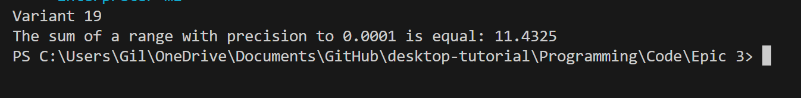

*Малюнок 6. Результат тестування програми VNS lab 2*

Час затрачений на виконання завдання : 45 хвилин

Завдання № 2 **VNS Lab 3**

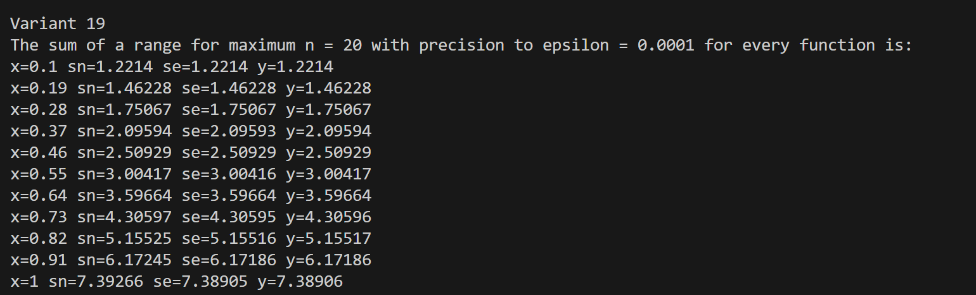

*Малюнок 7. Результат тестування програми VNS Lab 3*

Час затрачений на виконання завдання : 1 година

Завдання № 3 **VNS Lab 7 task 1**

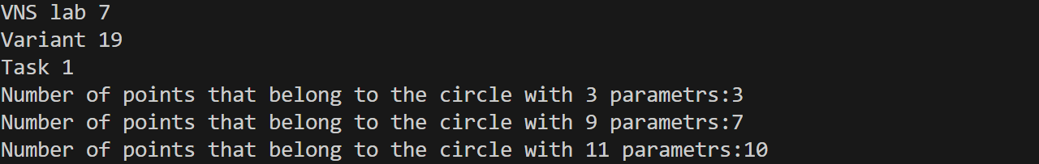

*Малюнок 8. Результат тестування програми VNS Lab 7 task 1*

Час затрачений на виконання завдання : 2 години

Завдання № 4 **VNS Lab 7 task 2**

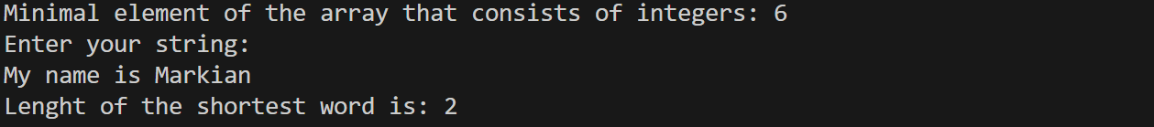

*Малюнок 9. Результат тестування програми VNS Lab 7 task 2*

Час затрачений на виконання завдання : 1,5 години

Завдання № 5 **Practice class task**

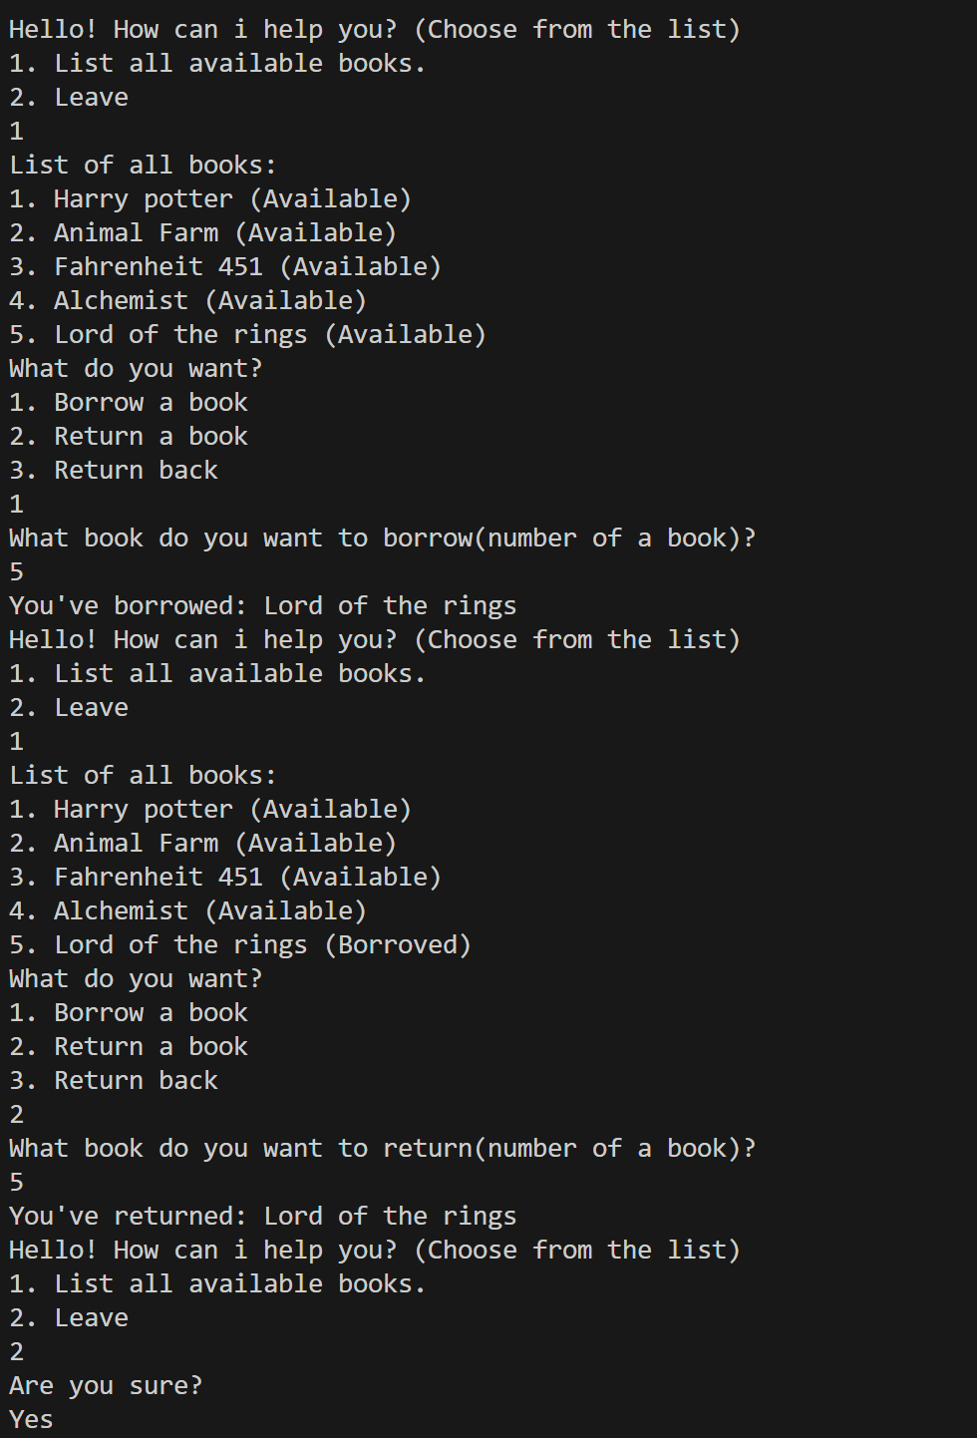

*Малюнок 10. Результат тестування програми Practise class task*

Час затрачений на виконання завдання : 3 години

Завдання № 5 **Self Practice Task 1 - Algotester “Депутатські гроші”**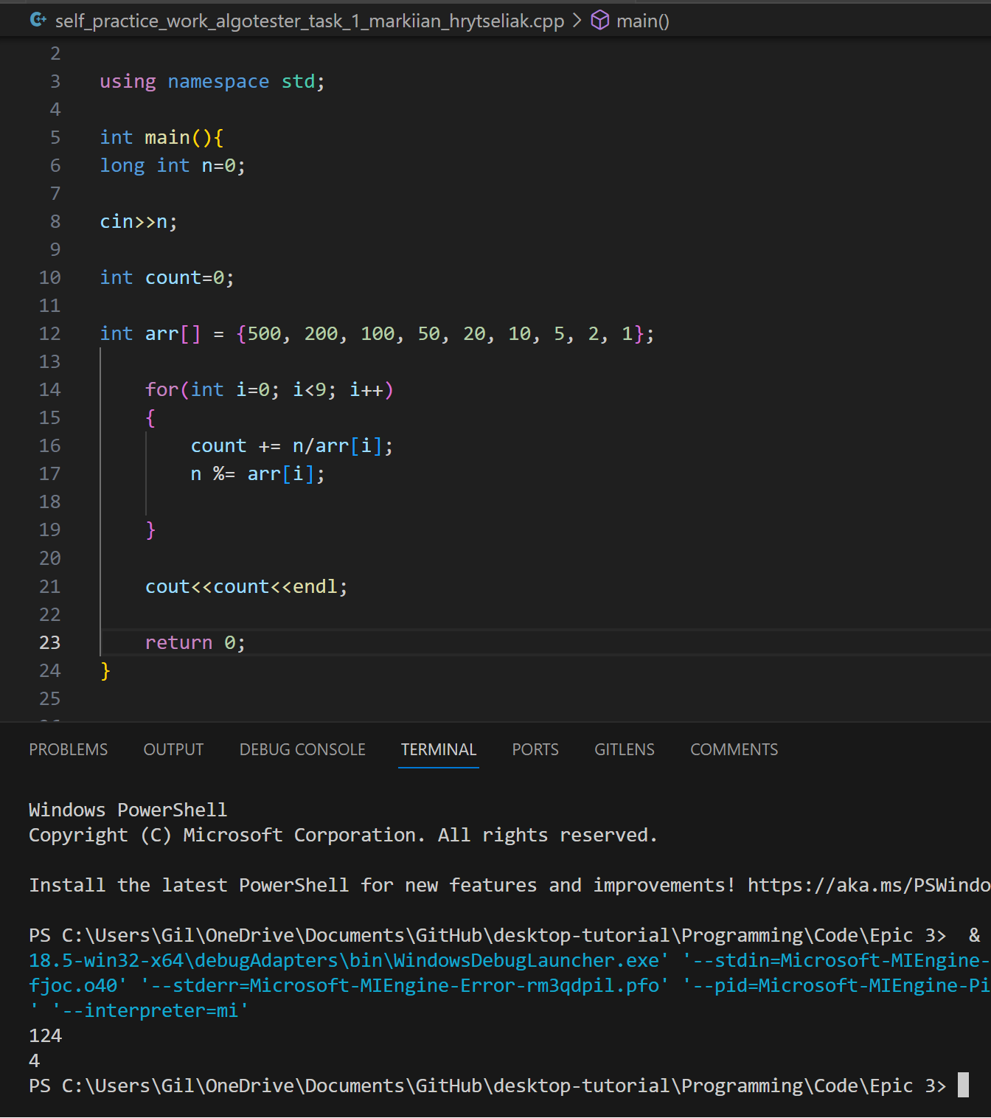

*Малюнок 11. Результат тестування програми Self practice task 1 - Algotester “Депутатські гроші”*



*Малюнок 12.Результат тестування програми Self practice task 1 - Algotester “Депутатські гроші” на Алогестері (Зараховано)*

Час затрачений на виконання завдання : 30 хвилин

Завдання № 5 **Self Practice Task 2**

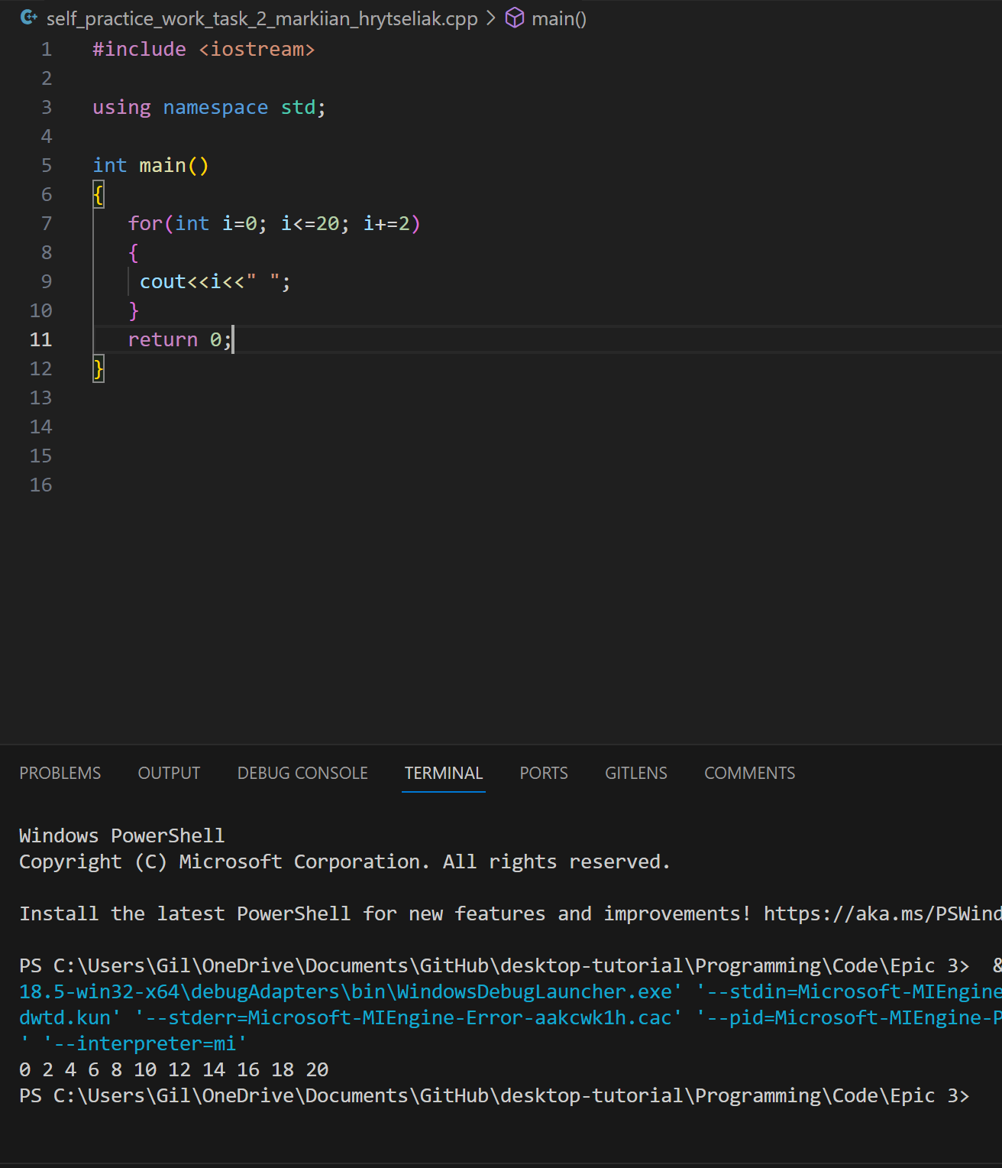

*Малюнок 13. Результат тестування програми Self practice task 2*

Час затрачений на виконання завдання : 10 хвилин

Завдання № 5 **Self Practice Task 3**

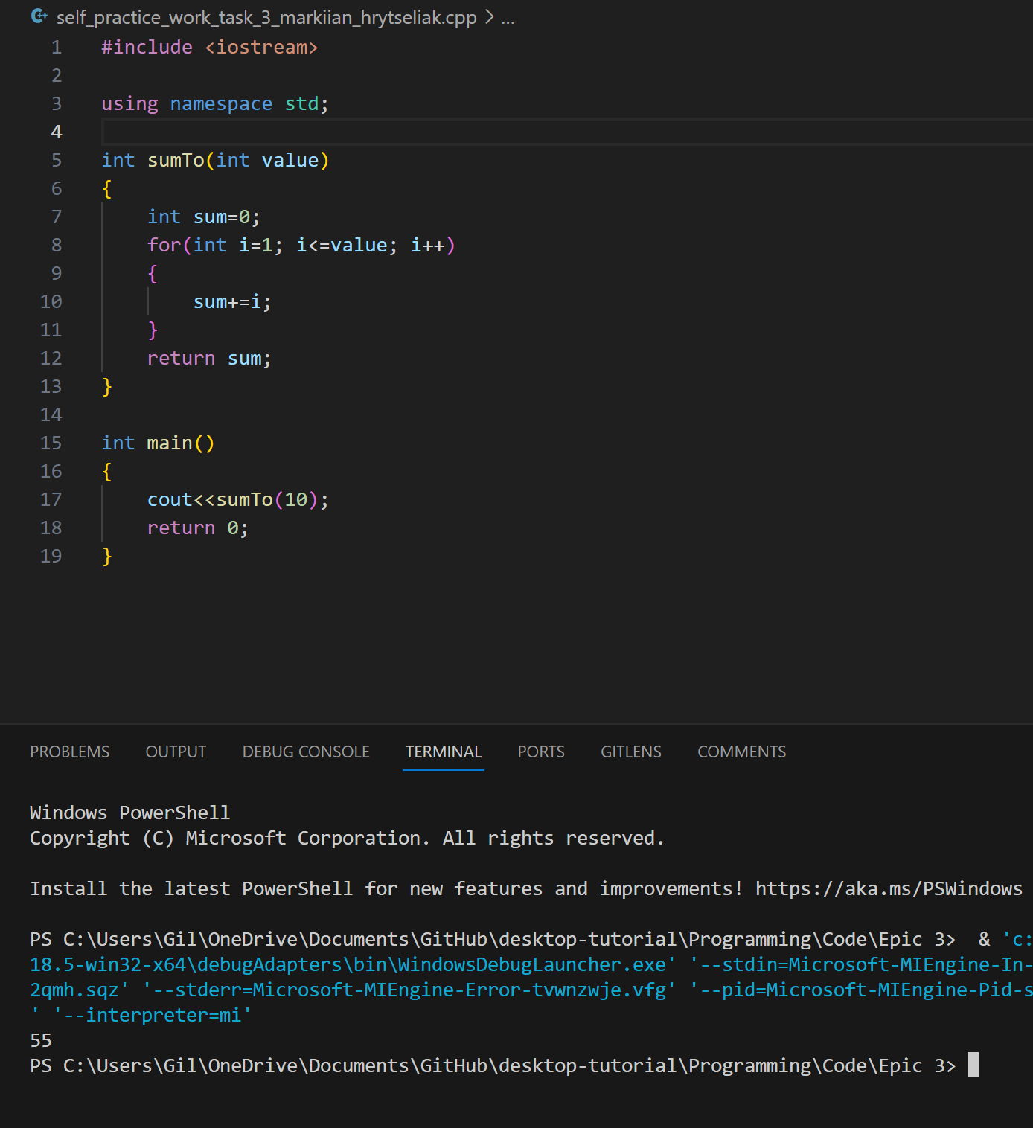

*Малюнок 14. Результат тестування програми Self practice task 3*

Час затрачений на виконання завдання : 15 хвилин

# **Висновки:**

Під час опрацювання даної теми я вивчив синтаксис і семантику циклів (for, while, do while). Відпрацював на практиці використання циклів в програмах, виконуючи лабораторні та практичні завдання, та додаткові завдання. Ознайомився з функціями та перевантаженням функцій та використав це на практиці при виконанні лабораторних робіт, а також ознайомився з теоретичними матеріалами по рекурсії.